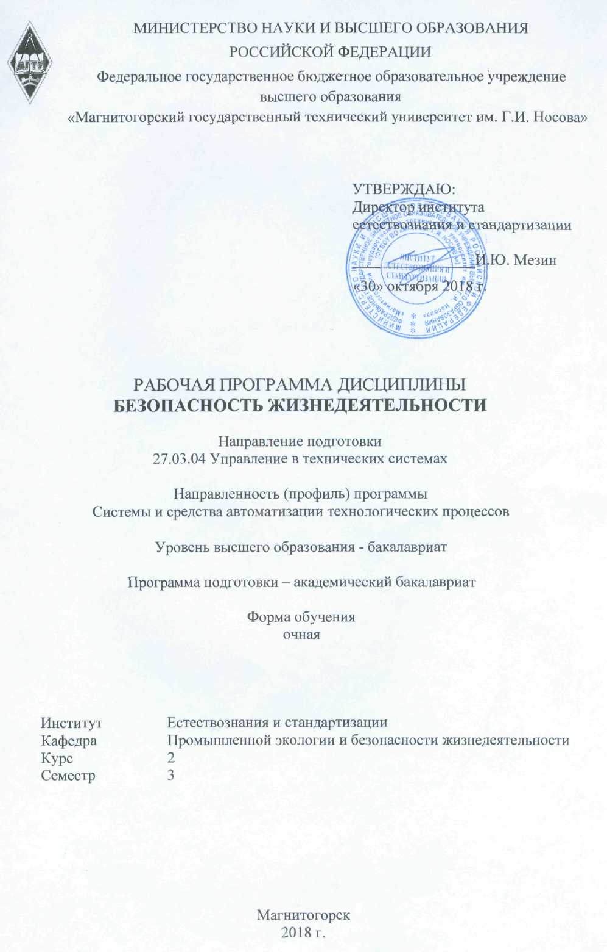

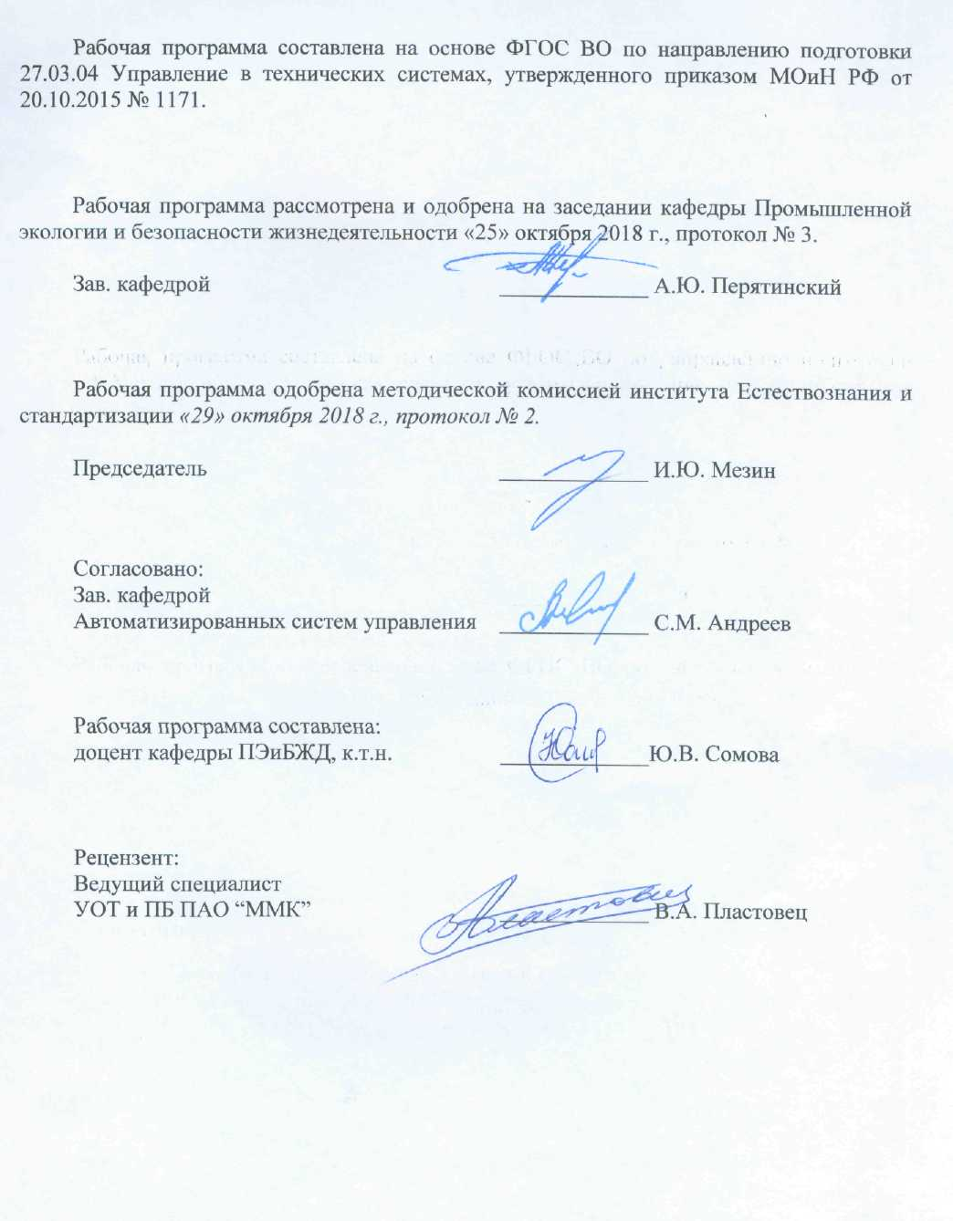

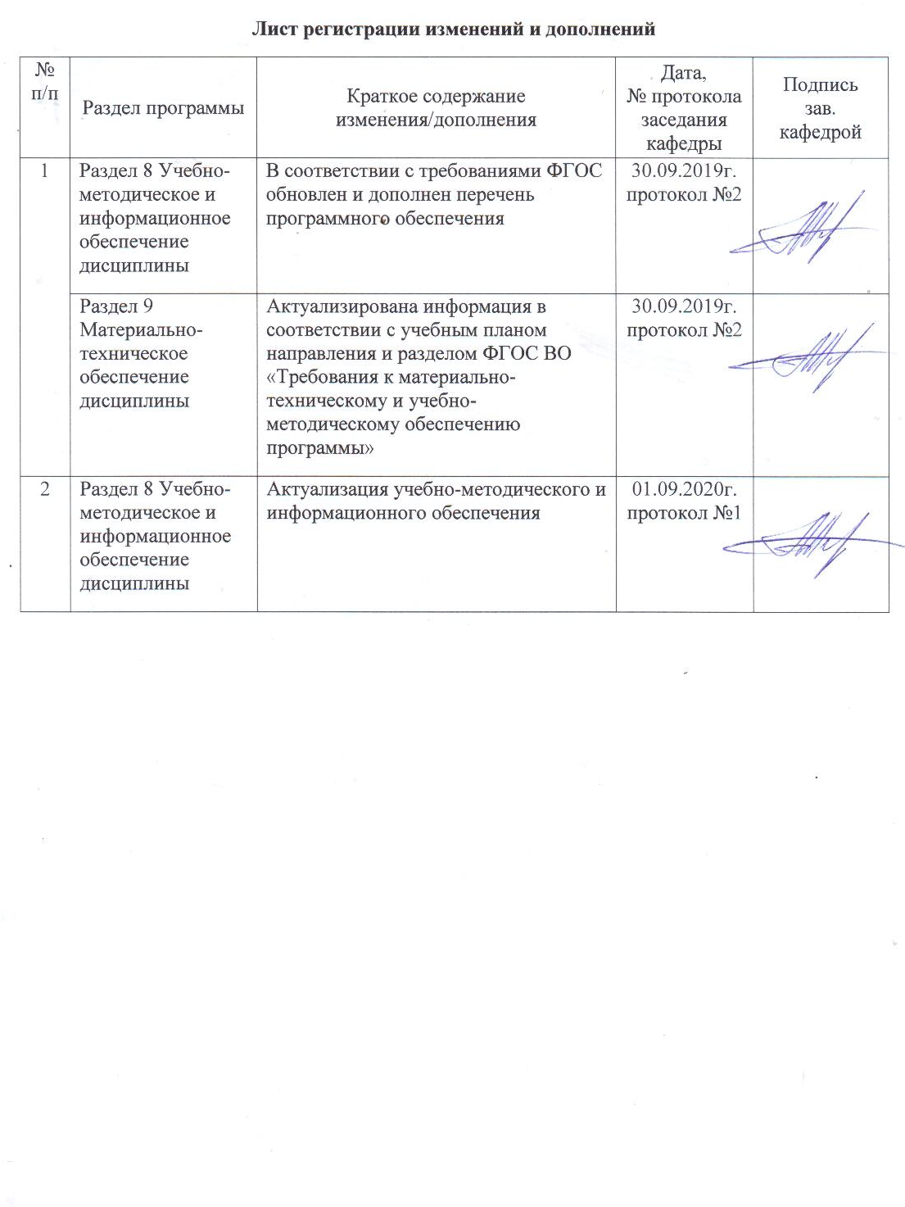
1 Цели освоения дисциплины (модуля)

Целями освоения дисциплины «Безопасность жизнедеятельности» являются:
- формирование навыков в области оказания приемов первой помощи;
- изучение методов защиты в условиях чрезвычайных ситуаций в соответствии с современными тенденциями.

2 Место дисциплины (модуля) в структуре образовательной программы
подготовки бакалавра
Дисциплина Б1.Б.08 «Безопасность жизнедеятельности» входит в базовую часть блока 1 образовательной программы.
Для изучения дисциплины необходимы знания (умения, навыки), сформированные в результате изучения дисциплин Б1.Б.10 «Физика», Б1.Б.09 «Математика», Б1.Б.11 «Химия».
Знания (умения, владения), полученные при изучении данной дисциплины будут необходимы при подготовке к итоговой государственной аттестации.

3 Компетенции обучающегося, формируемые в результате освоения
дисциплины (модуля) и планируемые результаты обучения
В результате освоения дисциплины (модуля) «Безопасность жизнедеятельности» обучающийся должен обладать следующими компетенциями:

Структурный элемент  компетенции | Планируемые результаты обучения
ОК-9 - способностью использовать приемы первой помощи, методы защиты в условиях чрезвычайных ситуаций
Знать: | - определения понятий о техносферных опасностях, их свойствах и характеристиках;  - характер воздействия вредных и опасных факторов  - приемы первой помощи;  - методы защиты в условиях чрезвычайных ситуаций, называет их структурные характеристики.
Уметь: | - обсуждать способы эффективной защиты в условиях ЧС;  - распознавать эффективные способы защиты в ЧС от неэффективных;  - применять знания по защите в ЧС в профессиональной деятельности, использовать их на междисциплинарном уровне.
Владеть: | - практическими навыками использования защитных мер; основными методами решения задач в условиях чрезвычайных ситуаций;  - методами применения современных средств защиты от опасностей и основными мерами по ликвидации их последствий;  - способами совершенствования профессиональных знаний и умений путем использования возможностей информационной среды.

4 Структура и содержание дисциплины

Общая трудоемкость дисциплины составляет 4 зачет. единицы 144 акад. часов, в том числе:
- контактная работа 58,1 акад. час:
- аудиторная 54 акад. часов;
- внеаудиторная 4,1 акад. часа;
- самостоятельная работа 50,2 акад. часа
- подготовка к экзамену 35,7 акад. часа

Раздел / тема  дисциплины | Семестр | Аудиторная  контактная работа  (в акад. часах) |  |  | Самостоятельная  работа (в акад. часах) | Вид самостоятельной работы | Формы текущего контроля успеваемости и промежуточной аттестации | Код и структурный элемент компетенции
Раздел / тема  дисциплины | Семестр | Лекции | Лаборат.  занятия | Практич.  занятия
1. Теоретические основы безопасности жизнедеятельности. Оптимальные условия жизнедеятельности обучающихся | 3 | 2 | 2 |  | 3 | Подготовка к лабораторному занятию.  Самостоятельное изучение учебной и научной литературы. | Лабораторное занятие «Исследование переключения внимания» | ОК-9 – зув
Итого по разделу | 3 | 2 | 2 |  | 3
2. Защита населения и территорий в чрезвычайных ситуациях
2.1. Классификация чрезвычайных ситуаций. Единая государственная система предупреждения и ликвидации чрезвычайных ситуаций | 3 | 4 | - |  | 2 | Самостоятельное изучение учебной и научной литературы. | Устный опрос  (собеседование) | ОК-9 – зув
2.2. Чрезвычайные ситуации природного характера и защита от них | 3 | 2 | - |  | 3 | Самостоятельное изучение учебной и научной литературы. | Устный опрос  (собеседование) | ОК-9 – зув
2.3. Чрезвычайные ситуации социального характера и защита от них | 3 | 2 | - |  | 3 | Самостоятельное изучение учебной и научной литературы. | Устный опрос  (собеседование) | ОК-9– зув
2.4. Чрезвычайные ситуации техногенного характера и защита от них | 3 | 2 | 2 |  | 3 | Подготовка к лабораторному занятию.  Самостоятельное изучение учебной и научной литературы. | Лабораторное занятие «Изучение первичных средств тушения пожаров» | ОК-9 – зув
2.5. Антропогенные воздействия на окружающую среду | 3 | 2 | - |  | 3 | Самостоятельное изучение учебной и научной литературы. | Устный опрос  (собеседование) | ОК-9 – зув
2.6. Чрезвычайные ситуации военного характера и защита от них | 3 | 2 | - |  | 3 | Самостоятельное изучение учебной и научной литературы. | Контрольная работа № 1  Устный опрос  (собеседование) | ОК-9 – зув
2.7. Гражданская оборона РФ. Способы и средства защиты населения.  Организация гражданской обороны в образовательном учреждении | 3 | 2 | 2 |  | 3 | Подготовка к лабораторному занятию.  Самостоятельное изучение учебной и научной литературы. | Лабораторное занятие «Защита населения в ЧС» | ОК-9 – зув
2.8. Первая доврачебная помощь | 3 | 4 | 2/1И |  | 3 | Подготовка к лабораторному занятию.  Самостоятельное изучение учебной и научной литературы. | Лабораторное занятие «Доврачебная помощь при экстремальных ситуациях» | ОК-9 – зув
Итого по разделу | 3 | 20 | 6/1И |  | 23
3. Формирование опасностей в производственной среде. Идентификация вредных и опасных факторов технических систем | 3 |  |  |  |  |  |  | ОК-9 – зув
3.1. Производственный шум, ультразвук и инфразвук | 3 | 1 | 2/1И |  | 3 | Подготовка к лабораторному занятию.  Самостоятельное изучение учебной и научной литературы | Лабораторное занятие «Исследование промышленного шума и способов защиты от него» | ОК-9 – зув
3.2. Производственная вибрация | 3 | 1 | 2/1И |  | 2 | Подготовка к лабораторному занятию.  Самостоятельное изучение учебной и научной литературы | Лабораторное занятие «Исследование эффективности виброизоляторов» | ОК-9 – зув
3.3. Гигиенические основы производственного освещения | 3 | 2 | 2/1И |  | 2 | Подготовка к лабораторному занятию.  Самостоятельное изучение учебной и научной литературы | Лабораторное занятие «Исследование искусственного освещения», «Исследование естественного освещения» | ОК-9 – зув
3.4. Воздух рабочей зоны предприятий | 3 | 2 | 2/1И |  | 2 | Подготовка к лабораторному занятию.  Самостоятельное изучение учебной и научной литературы | Лабораторное занятие «Исследование параметров микроклимата»  Контрольная работа № 2 | ОК-9 – зув
3.5. Электромагнитные излучения | 3 | 2 |  |  | 3 | Самостоятельное изучение учебной и научной литературы | Устный опрос  Деловая игра «Защита от электромагнитных полей» | ОК-9 – зув
3.6. Электробезопасность | 3 | 2 | 2/1И |  | 3 | Подготовка к лабораторному занятию.  Самостоятельное изучение учебной и научной литературы | Лабораторное занятие «Исследование сопротивления тела человека» | ОК-9 – зув
3.7. Пожарная безопасность | 3 | 2 |  |  | 3 | Самостоятельное изучение учебной и научной литературы | Устный опрос  Деловая игра «Расчет критического времени эвакуации по развитию опасных факторов пожара» | ОК-9 – зув
Итого по разделу | 3 | 12 | 10/5И |  | 18
4. Технические методы и средства повышения безопасности и экологичности производственных систем | 3 | 1 |  |  | 3,1 |  | Устный опрос  Деловая игра «Составление плана ликвидации аварии на промышленном предприятии» | ОК-9 – зув
Итого по разделу | 3 | 1 |  |  | 3,1
5. Правовые и организационные основы безопасности жизнедеятельности. Управление безопасностью жизнедеятельности | 3 | 1 |  |  | 3,1 |  | Устный опрос  Деловая игра «Расследование, учёт и оформление несчастных случаев на производстве» | ОК-9 – зув
Итого по разделу | 3 | 1 |  |  | 3,1
Итого по дисциплине | 3 | 36 | 18/6И |  | 50,2 |  | экзамен

5 Образовательные и информационные технологии

В процессе преподавания дисциплины «Безопасность жизнедеятельности» применяются традиционная и информационно-коммуникационная образовательные технологии.
Система организации учебного процесса должна быть ориентирована на индивидуальный подход к обучающемуся и должна содержать задания разного уровня сложности, разнообразного содержания и, соответственно, оцениваться по-разному.
Лабораторные занятия проводятся с использованием метода – «обучение на основе опыта» для создания аналогий между изучаемыми явлениями и знакомыми студентам жизненными ситуациями и более глубокого усваивания изучаемых вопросов. Студентам выдаются задания закрепляющие знания, моделирующие технологические процессы. Высокая степень самостоятельности их выполнения студентами способствует развитию логического мышления и более глубокому освоению теоретических положений и их практического использования. При собеседовании и экспресс-опросе проводится дискуссия и формулируется вывод об оптимальном режиме обучения.
На лабораторных занятиях применяются также следующие виды обучения: контекстное обучение, междисциплинарное обучение, эвристическая беседа, позволяющие находить ответ на проблему, используя знания, полученные и на других дисциплинах.
Самостоятельная работа студентов стимулирует студентов к самостоятельной проработке тем в процессе подготовки к лабораторным занятиям и написании контрольной работы.
В ходе занятий предполагается использование комплекса инновационных методов интерактивного обучения, включающих в себя:
- создание проблемных ситуаций с показательным решением проблемы преподавателем;
- самостоятельную поисковую деятельность в решении учебных проблем, направляемую преподавателем;
- самостоятельное решение проблем студентами под контролем преподавателя.
- проблемное обучение – стимулирование студентов к самостоятельной «добыче» знаний, необходимых для решения конкретной проблемы.
- контекстное обучение – мотивация студентов к усвоению знаний путем выявления связей между конкретным знанием и его применением.
- обучение на основе опыта – активизация познавательной деятельности студентов за счет ассоциации их собственного опыта с предметом изучения.
- индивидуальное обучение – выстраивание студентами собственных образовательных траекторий на основе формирования индивидуальных учебных планов и программ с учетом интересов и предпочтений студентов.
- междисциплинарное обучение – использование знаний из разных областей, их группировка и концентрация в контексте конкретной решаемой задачи.

6 Учебно-методическое обеспечение самостоятельной работы обучающихся

По дисциплине «Безопасность жизнедеятельности» предусмотрена аудиторная и внеаудиторная самостоятельная работа обучающихся.
Аудиторная самостоятельная работа студентов предполагает устный опрос (собеседование) и написание контрольных работ (тестов) на лабораторных занятиях.

Тесты для самопроверки:
1. Биосфера, преобразованная хозяйственной деятельностью человека – это?
А) ноосфера
Б) техносфера
В) атмосфера
Г) гидросфера

2. Целью БЖД является?
А) сформировать у человека сознательность и ответственность в отношении к личной безопасности и безопасности окружающих
Б) защита человека от опасностей на работе и за её пределами
В) научить человека оказывать самопомощь и взаимопомощь
Г) научить оперативно ликвидировать последствия ЧС

3. Безопасность – это?
А) состояние деятельности, при которой с определённой вероятностью исключается проявление опасности
Б) разносторонний процесс создания человеческим условием для своего существования и развития
В) сложный биологический процесс, который происходит в организме человека и позволяет сохранить здоровье и работоспособность
Г) центральное понятие БЖД, которое объединяет явления, процессы, объекты, способные в определённых условиях принести убытие здоровью человека

4. Какие опасности относятся к техногенным?
А) наводнение
Б) производственные аварии в больших масштабах
В) загрязнение воздуха
Г) природные катаклизмы

5. Какие опасности классифицируются по происхождению?
А) антропогенные
Б) импульсивные
В) кумулятивные
Г) биологические

6. Низкий уровень риска, который не влияет на экологические или другие показатели государства, отросли, предприятия – это?
А) индивидуальный риск
Б) социальный риск
В) допустимый риск
Г) безопасность

7. Анализаторы – это?
А) подсистемы ЦНС, которые обеспечивают в получении и первичный анализ информационных сигналов
Б) совместимость сложных приспособительных реакций живого организма, направленных на устранение действия факторов внешней и внутренней среды, нарушающих относительное динамическое постоянство внутренней среды организма
В) совместимость факторов способных оказывать прямое или косвенное воздействие на деятельность человека
Г) величина функциональных возможностей человека

8. Первая фаза работоспособности:
А) высокой работоспособности
Б) утомление
В) врабатывания
Г) средней работоспособности

9. Переохлаждение организма может быть вызвано:
А) повышения температуры
Б) понижением влажности
В) при уменьшении теплоотдачи
Г) при понижении температуры и увеличении влажности

10. Из скольких баллов состоит шкала измерения силы землетрясения:
А) 9
Б) 10
В) 12
Г) 5

Ключ:
1. Б | 2. Б | 3. А | 4. Б | 5. А | 6. В | 7. А | 8. В | 9. Г | 10. В

Внеаудиторная самостоятельная работа обучающихся осуществляется в виде изучения литературы по соответствующему разделу с проработкой материала; подготовки к лабораторным работам, написания отчета по выполненной лабораторной работе и подготовки к защите лабораторной работы.

Перечень заданий для подготовки к защите лабораторной работы:

1. При сильном испуге девушка внезапно потеряла сознание. Пульс на сонной артерии есть, а сознания нет. Определите порядок оказания доврачебной помощи
2. На проезжей части внедорожником был сбит пешеход. Он без сознания лежит на спине. Его лицо в крови, левая нога неестественно подвернута и вокруг нее растекается лужа крови. Дыхание шумное, с характерным сипом на вдохе. Определите порядок оказания доврачебной помощи
3. Определите порядок ваших действий при задымлении лестничных клеток в случае пожара
4. Определите порядок ваших действий в случае тушения малого очага пожара
5. Опишите основные характеристики природных чрезвычайных ситуаций (оползни, селевые потоки, землетрясения, снежные лавины) по следующим параметрам:
• Основные характеристики явления
• Причины возникновения
• Объекты
• Поражающие факторы
• Негативные последствия
6. Опишите основные характеристики техногенных чрезвычайных ситуаций (взрывы, пожары) по следующим характеристикам:
• Основные характеристики явления
• Параметры оценки
• Причины возникновения
• Объекты
• Поражающие факторы
• Негативные последствия.
- Определите относительную влажность воздуха
- Рассчитайте ТНС-индекс
- Определите величину силы тока, протекающего через человека
- Оцените эффективность виброизоляции
- Оцените эффективность звукоизолирующего материала
- Рассчитайте суммарный уровень звукового давления нескольких источников шума
- Оцените эффективность теплозащитного экрана
- Рассчитайте коэффициент естественную освещенность рабочего места
- Определите характеристику зрительной работы при естественном освещении
- Рассчитайте искусственное освещение рабочего места
- Определите характеристику зрительной работы при искусственном освещении
- Определите класс условий труда

Перечень тем для подготовки к контрольным работам

Контрольная работа № 1
- Перечислите наиболее типичные источники опасных и вредных производственных факторов студента в учебной аудитории.
- В чем состоит потенциальная опасность деятельности.
- Перечислите факторы, способствующие высокому уровню работоспособности.
- Какие свойства личности определяют склонность к риску на производстве.
- В чем состоит стимулирование безопасной деятельности на производстве.

Подбор студентами источников литературы для подготовки к собеседованию и контрольным работам производится самостоятельно. Можно руководствоваться списком рекомендуемой литературы и Интернет-ресурсов.

7 Оценочные средства для проведения промежуточной аттестации

а) Планируемые результаты обучения и оценочные средства для проведения промежуточной аттестации

Структурный элемент компетенции | Планируемые результаты обучения | Оценочные средства
ОК-9 - способностью использовать приемы первой помощи, методы защиты в условиях чрезвычайных ситуаций
Знать: | - определения понятий о техносферных опасностях, их свойствах и характеристиках;  - характер воздействия вредных и опасных факторов  - приемы первой помощи;  - методы защиты в условиях чрезвычайных ситуаций, называет их структурные характеристики. | Перечень теоретических вопросов к экзамену:  - Безопасность жизнедеятельности как наука. Понятия «опасность» и «безопасность», их роль и значение в жизнедеятельности человека и общества.  - Критерии и классификация чрезвычайных ситуаций.  - Классификация чрезвычайных ситуаций природного характера, причины и следствия  - Литосферные чрезвычайные ситуации. Причины их возникновения, следствия, меры безопасности  - Гидросферные чрезвычайные ситуации. Причины их возникновения, следствия, меры безопасности  - Атмосферные чрезвычайные ситуации. Причины их возникновения, следствия, меры безопасности  - Природные пожары. Опасности и порядок действий при угрозе, причины их возникновения, следствия, меры безопасности.  - Биологические чрезвычайные ситуации. Понятие эпидемии и пандемий.  - Военные чрезвычайные ситуации.  - Классификация чрезвычайных ситуаций техногенного характера. Правила поведения при угрозе или их возникновении.  - Воздействие негативных (вредных и опасных) факторов на организм человека. Классификация. Причины и следствия.  - Аварии с выбросом (угрозой выброса) радиоактивных веществ. Правила поведения и действия населения при радиационных авариях и радиоактивном загрязнении местности.  - Аварии с выбросом (угрозой выброса) химически опасных веществ и их характеристика. Поражающие факторы. Правила поведения и действия населения.  - Экологическая безопасность  - Транспорт и его опасности. Транспортные аварии и катастрофы.  - Пожары и взрывы. Пожарная безопасность.  - Чрезвычайные ситуации социального характера.  - Чрезвычайные ситуации криминального характера и защита от них.  - Общественная опасность экстремизма и терроризма.  - Безопасность поведения в толпе и при массовой панике Психологические аспекты чрезвычайной ситуации.  - Культура безопасности. Формирование ноксологической культуры.  - Гражданская оборона, основные понятия, её задачи. Организация гражданской обороны в образовательных учреждениях.  23. Первая доврачебная помощь при поражениях в чрезвычайных ситуациях мирного времени.
Уметь: | - обсуждать способы эффективной защиты в условиях ЧС;  - распознавать эффективные способы защиты в ЧС от неэффективных;  - применять знания по защите в ЧС в профессиональной деятельности, использовать их на междисциплинарном уровне. | Примерные практические задания для экзамена:  1. Из предложенного перечня ответов выбрать правильные. Комплекс сердечно-легочной реанимации включает в себя:  1) измерение артериального давления;  2) наложение на раны стерильных повязок;  3) наложение шин на поврежденные конечности;  4) непрямой массаж сердца;  5) искусственную вентиляцию легких.  2. На предприятии произошел пожар, обнаружен пострадавший. Он предъявляет жалобы на наличие раны в области правой руки, на сильную боль в области раны. Общее состояние удовлетворительное, на передней части поверхности руки отмечается рана размером 4 х 3 см. Какие средства индивидуальной медицинской защиты необходимо применить при оказании медицинской помощи пострадавшему?  3. Напишите эссе на тему «Террористические акты - преступления против человечности». При написании используйте примеры террористических актов, которые произошли в России и за рубежом.
Владеть: | - практическими навыками использования защитных мер; основными методами решения задач в условиях чрезвычайных ситуаций;  - методами применения современных средств защиты от опасностей и основными мерами по ликвидации их последствий;  - способами совершенствования профессиональных знаний и умений путем использования возможностей информационной среды. | Комплексные задания:  Задание №1  Авария на хладокомбинате города, в котором вы проживаете, привела к утечке аммиака. Управление по делам ГО ЧС города передало сообщение об эвакуации населения, проживающего вблизи хладокомбината. Определите порядок ваших действий и применение современных средств защиты.  Задание №2  В результате аварии на очистном сооружении в городской водопровод попало значительное количество хлора. Возникла угроза массового поражения населения. Определите порядок ваших действий и применение современных средств защиты.  Задание №3  Из-за взрыва бытового газа обрушилась часть соседнего жилого дома, погибли жильцы, многие были ранены, несколько человек оказались заблокированы в магазине подвального помещения. Ваш дом находится в зоне риска. Определите порядок ваших действий.

б) Порядок проведения промежуточной аттестации, показатели и критерии оценивания:
Промежуточная аттестация по дисциплине «Безопасность жизнедеятельности» включает теоретические вопросы, позволяющие оценить уровень усвоения обучающимися знаний и лабораторные задания, выявляющие степень сформированности умений и владений, проводится в форме экзамена.
Экзамен по данной дисциплине проводится в устной форме по экзаменационным билетам, каждый из которых включает 1 теоретический вопрос, 1 практическую задачу и 1 практическое задание.
Показатели и критерии оценивания экзамена:
– на оценку «отлично» (5 баллов) – обучающийся демонстрирует высокий уровень сформированности компетенций, всестороннее, систематическое и глубокое знание учебного материала, свободно выполняет практические задания, свободно оперирует знаниями, умениями, применяет их в ситуациях повышенной сложности.
– на оценку «хорошо» (4 балла) – обучающийся демонстрирует средний уровень сформированности компетенций: основные знания, умения освоены, но допускаются незначительные ошибки, неточности, затруднения при аналитических операциях, переносе знаний и умений на новые, нестандартные ситуации.
– на оценку «удовлетворительно» (3 балла) – обучающийся демонстрирует пороговый уровень сформированности компетенций: в ходе контрольных мероприятий допускаются ошибки, проявляется отсутствие отдельных знаний, умений, навыков, обучающийся испытывает значительные затруднения при оперировании знаниями и умениями при их переносе на новые ситуации.
– на оценку «неудовлетворительно» (2 балла) – обучающийся демонстрирует знания не более 20% теоретического материала, допускает существенные ошибки, не может показать интеллектуальные навыки решения простых задач.
– на оценку «неудовлетворительно» (1 балл) – обучающийся не может показать знания на уровне воспроизведения и объяснения информации, не может показать интеллектуальные навыки решения простых задач.

8 Учебно-методическое и информационное обеспечение дисциплины
а) Основная литература
1. Занько, Н.Г. Безопасность жизнедеятельности : учебник / Н.Г. Занько, К.Р. Малаян, О.Н. Русак. — 17-е изд., стер. — Санкт-Петербург : Лань, 2017. — 704 с. — ISBN 978-5-8114-0284-7. — Текст : электронный // Электронно-библиотечная система «Лань» : [сайт]. — URL: https://e.lanbook.com/book/92617 (дата обращения: 09.10.2020). — Режим доступа: для авториз. пользователей.
б) Дополнительная литература
1. Безопасность жизнедеятельности для технических направлений. Курс лекций : учебное пособие / [А. Ю. Перятинский, О. Б. Боброва, О. Ю. Ильина и др.] ; МГТУ. - Магнитогорск : МГТУ, 2017. - 1 электрон. опт. диск (CD-ROM). - URL: https://magtu.informsystema.ru/uploader/fileUpload?name=3364.pdf&show=dcatalogues/1/1139118/3364.pdf&view=true (дата обращения 04.10.2020). - Макрообъект. - Текст : электронный. - ISBN 978-5-9967-0969-4.
2. Основы первой помощи. Система и порядок ее оказания, с учетом физиологических особенностей организма человека : учебное пособие / Н. Г. Терентьева, О. Б. Боброва, А. Ю. Перятинский, Е. В. Терентьева ; МГТУ. - Магнитогорск : МГТУ, 2018. - 1 электрон. опт. диск (CD-ROM). - URL: https://magtu.informsystema.ru/uploader/fileUpload?name=3559.pdf&show=dcatalogues/1/1515154/3559.pdf&view=true (дата обращения 04.10.2020). - Макрообъект. - Текст : электронный. - ISBN 978-5-9967-1120-8.
3. Охрана труда : учебное пособие. Ч. 1 / А. Ю. Перятинский, Н. Н. Старостина, О. Б. Боброва и др. ; МГТУ. - Магнитогорск : МГТУ, 2018. - 1 электрон. опт. диск (CD-ROM). – URL: https://magtu.informsystema.ru/uploader/fileUpload?name=3679.pdf&show=dcatalogues/1/1527098/3679.pdf&view=true. – Макрообъект.
4. Маслова, В. М. Безопасность жизнедеятельности: Учебное пособие / В.М. Маслова, И.В. Кохова, В.Г. Ляшко; Под ред. В.М. Масловой - 3 изд., перераб. и доп. - Москва : Вузовский учебник: НИЦ ИНФРА-М, 2015. - 240 с. ISBN 978-5-9558-0279-4. - Текст : электронный. - URL: https://znanium.com/catalog/product/508589 (дата обращения: 17.09.2020). – Режим доступа: по подписке.
5. Безопасность жизнедеятельности / Баранов Е.Ф., Кочетов О.С., Минаева И.А. и др. - Москва : МГАВТ, 2015. - 237 с.: ISBN. - Текст : электронный. - URL: https://znanium.com/catalog/product/550730 (дата обращения: 17.09.2020). – Режим доступа: по подписке.
6. Морозова, О. Г. Безопасность жизнедеятельности: Учебное пособие / Морозова О.Г., Маслов С.В., Кудрявцев М.Д. - Краснояр.:СФУ, 2016. - 266 с.: ISBN 978-5-7638-3472-7. - Текст : электронный. - URL: https://znanium.com/catalog/product/966664 (дата обращения: 17.09.2020). – Режим доступа: по подписке.
7. Ветошкин, А. Г. Нормативное и техническое обеспечение безопасности жизнедеятельности. Часть 1: Учебное пособие / Ветошкин А.Г. - Вологда:Инфра-Инженерия, 2017. - 470 с. ISBN 978-5-9729-0162-3. - Текст : электронный. - URL: https://znanium.com/catalog/product/940709 (дата обращения: 17.09.2020). – Режим доступа: по подписке.
8. Ветошкин, А. Г. Нормативное и техническое обеспечение безопасности жизнедеятельности. Часть 2: Учебное пособие / Ветошкин А.Г. - Вологда:Инфра-Инженерия, 2017. - 652 с. ISBN 978-5-9729-0163-0. - Текст : электронный. - URL: https://znanium.com/catalog/product/940710 (дата обращения: 17.09.2020). – Режим доступа: по подписке.
9. Боброва, О. Б. Безопасность жизнедеятельности : учебно-методическое пособие / О. Б. Боброва, Т. В. Свиридова ; МГТУ. - Магнитогорск : МГТУ, 2017. - 1 электрон. опт. диск (CD-ROM). - URL: https://magtu.informsystema.ru/uploader/fileUpload?name=3365.pdf&show=dcatalogues/1/1139120/3365.pdf&view=true (дата обращения 04.10.2020). - Макрообъект. - Текст : электронный. - ISBN 978-5-9967-0970-0.
10. Свиридова, Т. В. Безопасность и охрана труда : учебное пособие / Т. В. Свиридова, О. Б. Боброва ; МГТУ. - Магнитогорск : МГТУ, 2017. - 1 электрон. опт. диск (CD-ROM). - URL: https://magtu.informsystema.ru/uploader/fileUpload?name=2732.pdf&show=dcatalogues/1/1132451/2732.pdf&view=true (дата обращения 04.10.2020). - Макрообъект. - Текст : электронный.

в) Методические указания:
1. Изучение методов сердечно-легочно-мозговой реанимации с применением тренажера ВИТИМ [Текст]: методические указания для лабораторных занятий по дисциплине «Безопасность жизнедеятельности» для студентов всех направлений, а также по дисциплине «Медико-биологические основы БЖД» для студентов направления 20.03.01. / Н.Г. Терентьева, О.Б. Боброва, Т.Ю. Зуева, В.В. Бархоткин; Магнитогорск: Изд-во Магнитогорск. гос. техн. ун-та им. Г.И. Носова, [каф. ПЭиБЖД]. – Магнитогорск, 2018. – 16 с.
2. Боброва, О. Б. Прогнозирование и оценка обстановки при чрезвычайных ситуациях : практикум / О. Б. Боброва, Т. В. Свиридова ; МГТУ. - Магнитогорск : МГТУ, 2018. - 1 электрон. опт. диск (CD-ROM). - URL: https://magtu.informsystema.ru/uploader/fileUpload?name=2993.pdf&show=dcatalogues/1/1527081/2993.pdf&view=true (дата обращения: 14.05.2020). - Макрообъект. - Текст : электронный. - Сведения доступны также на CD-ROM.
3. Нормирование и защита от вредных производственных факторов : практикум / А. Ю. Перятинский, О. Б. Боброва, О. Ю. Ильина, Т. В. Свиридова [и др.] ; МГТУ. - Магнитогорск : МГТУ, 2019. - 1 электрон. опт. диск (CD-ROM). - Загл. с титул. экрана. - URL : https://magtu.informsystema.ru/uploader/fileUpload?name=3869.pdf&show=dcatalogues/1/1530003/3869.pdf&view=true. - Макрообъект. - Текст : электронный. - Сведения доступны также на CD-ROM.
4. Сомова, Ю.В. Изучение первичных средств тушения пожаров [Текст]: метод. указания для проведения деловой игры по дисциплине «Безопасность жизнедеятельности» для студентов всех специальностей /Ю.В. Сомова; МГТУ, [каф. ПЭиБЖД]. - Магнитогорск, 2015. - 17 с
5. Боброва, О. Б. Специальная оценка условий труда : практикум / О. Б. Боброва, Т. В. Свиридова ; МГТУ. - Магнитогорск : МГТУ, 2016. - 1 электрон. опт. диск (CD-ROM). - Загл. с титул. экрана. - URL: https://magtu.informsystema.ru/uploader/fileUpload?name=1521.pdf&show=dcatalogues/1/1124201/1521.pdf&view=true (дата обращения: 14.05.2020). - Макрообъект. - Текст : электронный. - Сведения доступны также на CD-ROM.
6. Нормирование и защита от вредных производственных факторов : практикум / А. Ю. Перятинский, О. Б. Боброва, О. Ю. Ильина, Т. В. Свиридова [и др.] ; МГТУ. - Магнитогорск : МГТУ, 2019. - 1 электрон. опт. диск (CD-ROM). - Загл. с титул. экрана. - URL : https://magtu.informsystema.ru/uploader/fileUpload?name=3869.pdf&show=dcatalogues/1/1530003/3869.pdf&view=true. - Макрообъект. - Текст : электронный. - Сведения доступны также на CD-ROM.

г) Программное обеспечение и Интернет-ресурсы:
Перечень программного обеспечения
Наименование ПО | № договора | Срок действия лицензии
MS Windows 7 Professional(для классов) | Д-1227-18 от 08.10.2018 | 11.10.2021
MS Office 2007 Professional | № 135 от 17.09.2007 | бессрочно
7Zip | свободно распространяемое ПО | бессрочно
FAR Manager | свободно распространяемое ПО | бессрочно

Интернет-ресурсы
Электронная база периодических изданий East View Information Services, ООО «ИВИС» | https://dlib.eastview.com/
Национальная информационно-аналитическая система – Российский индекс научного цитирования (РИНЦ) | URL: https://elibrary.ru/project_risc.asp
Поисковая система Академия Google (Google Scholar) | URL: https://scholar.google.ru/
Информационная система - Единое окно доступа к информационным ресурсам | URL: http://window.edu.ru/
Федеральное государственное бюджетное учреждение «Федеральный институт промышленной собственности» | URL: http://www1.fips.ru/
Российская Государственная библиотека. Каталоги | https://www.rsl.ru/ru/4readers/catalogues/
Электронные ресурсы библиотеки МГТУ им. Г.И. Носова | http://magtu.ru:8085/marcweb2/Default.asp
Федеральный образовательный портал – Экономика. Социология. Менеджмент | http://ecsocman.hse.ru/
Университетская информационная система РОССИЯ | https://uisrussia.msu.ru
Международная наукометрическая реферативная и полнотекстовая база данных научных изданий «Web of science» | http://webofscience.com
Международная реферативная и полнотекстовая справочная база данных научных изданий «Scopus» | http://scopus.com
Международная база полнотекстовых журналов Springer Journals | http://link.springer.com/
Международная коллекция научных протоколов по различным отраслям знаний Springer Protocols | http://www.springerprotocols.com/

9 Материально-техническое обеспечение дисциплины (модуля)

Материально-техническое обеспечение дисциплины включает:
Тип и название аудитории | Оснащение аудитории
Учебные аудитории для проведения занятий лекционного типа | Мультимедийные средства хранения, передачи и представления информации
Учебные аудитории для проведения групповых и индивидуальных консультаций, текущего контроля и промежуточной аттестации | Мультимедийные средства хранения, передачи и представления информации.  Доска, мультимедийный проектор, экран.
Учебные аудитории для проведения лабораторных работ: лаборатории БЖД | Лабораторные установки, измерительные приборы для выполнения лабораторных работ:  - Стенды с пожарными извещателями и огнетушителями  - Примеры оборудования сетей противопожарного водопровода и оборудования, используемого при тушении пожаров  - Стенд для проведения лабораторной работы «Анализ опасности поражения электрическим током в сетях напряжением до 1000 В».  - Стенд для проведения лабораторной работы «Защита от вибрации».  - Стенд для проведения лабораторной работы «Исследование промышленного шума».  - Стенд для проведения лабораторной работы «Исследование освещения рабочих мест».  - Стенд для проведения лабораторной работы «Исследование параметров микроклимата».  - Стенд для проведения лабораторной работы «Исследование эффективности теплозащитных экранов».  - Стенд для проведения лабораторной работы «Защита от электромагнитных полей».  - Стенд для проведения лабораторной работы «Изучение методов сердечно-легочно-мозговой реанимации с применением тренажера ВИТИМ»
Помещения для самостоятельной работы обучающихся | Персональные компьютеры с пакетом MS Office, выходом в Интернет и с доступом в электронную информационно-образовательную среду университета
Помещение для хранения и профилактического обслуживания учебного оборудования | Шкафы для хранения учебно-методической документации, учебного оборудования  Инструменты для ремонта лабораторного оборудования

